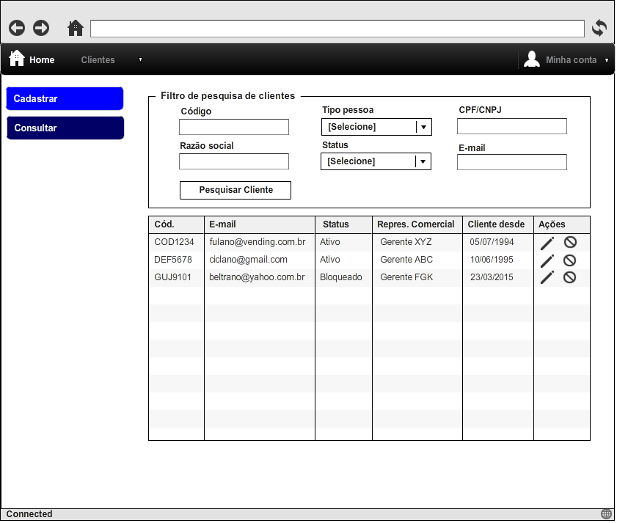

|  |  |  |  |
| --- | --- | --- | --- |
| **CT NO** | **PROPÓSITO** | | |
| **01** | **CONSULTA DE CLIENTES** | | |
| **PRÉ-CONDIÇÕES** | | | |
| **Cadastrar previamente o cliente pesquisado.** | | | |
| **ENTRADA 1** | | **ENTRADA 2** | **ENTRADA 3** |
| **CÓDIGO** | | **TIPO PESSOA** | **CPF/CNPJ** |
| **ENTRADA 4** | | **ENTRADA 5** | **ENTRADA 6** |
| **RAZÃO SOCIAL** | | **STATUS** | **E-MAIL** |
| **SAÍDAS ESPERADAS** | | | |
| **SISTEMA REALIZA A LISTAGEM DE CLIENTES DE ACORDO COM OS FILTROS INFORMADOS**  **SISTEMA LISTA TODOS OS CLIENTES** | | | |

|  |  |  |  |  |  |  |  |  |
| --- | --- | --- | --- | --- | --- | --- | --- | --- |
| **TESTE No.** | **CÓD.** | **TIPO PESSOA** | **CPF/CNPJ** | **RAZÃO SOCIAL** | **STATUS** | **E-MAIL** | | **BOTÃO PESQUISAR CLIENTE** |
| **1** | **100** | **FÍSICA** | **12/01/2015** | **CLICAR** | **MAQ1234** | **TESTE@TESTE.COM** | | **CLICAR** |
| **SAÍDA ESPERADA** | | | | | | | |
| **SISTEMA LISTA O CLIENTE ESPECIFICO PESQUISADO** | | | | | | | |
| **TESTE No.** | **CÓDIGO** | **TIPO PESSOA** | **CPF/CNPJ** | **RAZÃO SOCIAL** | **STATUS** | **E-MAIL** | **BOTÃO PESQUISAR CLIENTE** | |
| **2** | **VAZIO** | **VAZIO** | **VAZIO** | **VAZIO** | **VAZIO** | **VAZIO** | **CLICAR** | |
| **SAÍDA ESPERADA** | | | | | | | |
| **SISTEMA LISTA TODOS OS CLIENTES** | | | | | | | |